|  |
| --- |
| CONTROL (4A) DE FÍSICA Y QUÍMICA |
| Recuperación DE 3º DE ESO |

1. ¿Qué es una disolución?
2. ¿Cómo se llaman los componentes de una disolución?
3. ¿Qué es una disolución saturada?
4. Calcula cuantos cm3 de alcohol hay en una botella de vino de 750mL si la etiqueta nos dice que tiene un 13,5%.
5. Calcula el tanto por ciento en masa de una disolución de 45g de alcohol en medio litro de agua (Densidad del agua 1g/cm3)
6. Interpretación de una gráfica de curvas de solubilidad.

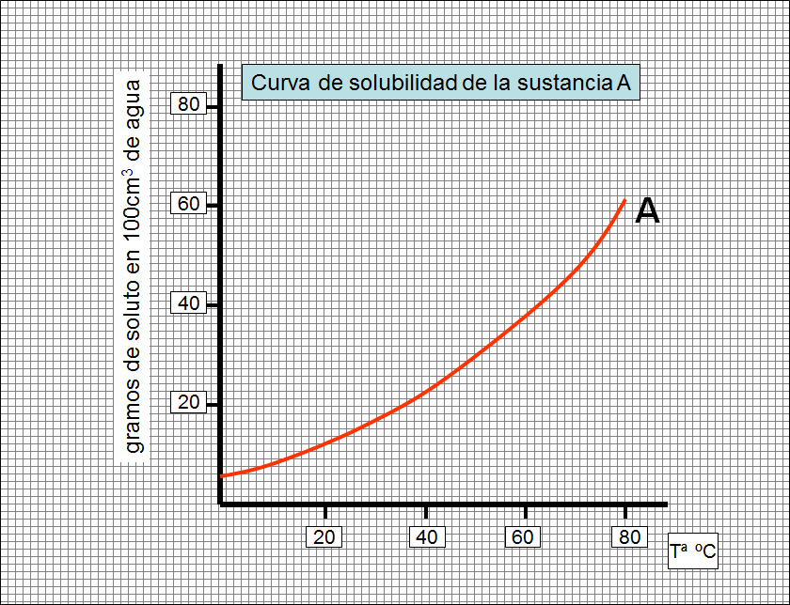

* 1. ¿Cuántos gramos de A se pueden disolver en 100cm3 de agua a 60ºC?
  2. Si disuelvo 40g de A en 200cm3 de agua a 90ºC y lo dejo enfriar ¿A qué temperatura comenzará a precipitar?
  3. Para disolver mejor la sal, se agita el líquido con una cucharilla. Indica cuáles de las siguientes variables aumentan entonces:
     + La velocidad del proceso.
     + La solubilidad.
     + La concentración de la disolución.

1. Tenemos frasco con 1 litro de una disolución de NaCl con una concentración de 20g/L. ¿Cuál es la concentración molar? Na A=23 y CL A=35,5
2. ¿Cuántos gramos de soluto necesito para preparar 3L de una disolución 0,5 molar de KCl? K A=39 y CL A=35,5